附件3

**武汉市第七医院2020年度急需紧缺岗位**

**专项招聘集中面试疫情防控考生须知**

一、来自国内中高风险地区的考生；仍在隔离治疗期的确诊、疑似病例和无症状感染者；隔离期未满的密切接触者、重点人群不得参加考试。

二、来自国内疫情中、高风险地区的考生，除满足第三条所列要求外，还需提供7天内新冠病毒核酸检测阴性证明，并符合隔离健康观察有关要求。

三、疫情风险等级查询可使用“国务院客户端”微信小程序 点击“疫情风险查询”，或在微信小程序中搜索“疫情风险等级查询”，或登陆http://bmfw.www.gov.cn/yqfxdjcx/index.html, 选择查询地区即可了解该地的疫情风险等级。

四、考生在考试前通过微信小程序“通信大数据行程卡”申领通信行程卡，于考试当天入场时主动向工作人员出示。考生要早晚测量体温，自我观察有无发热、咳嗽、乏力等疑似症状，出现异常的及时就诊，若有必要请自觉进行核酸检测，排除新冠肺炎等重点传染病后方可参加考试。

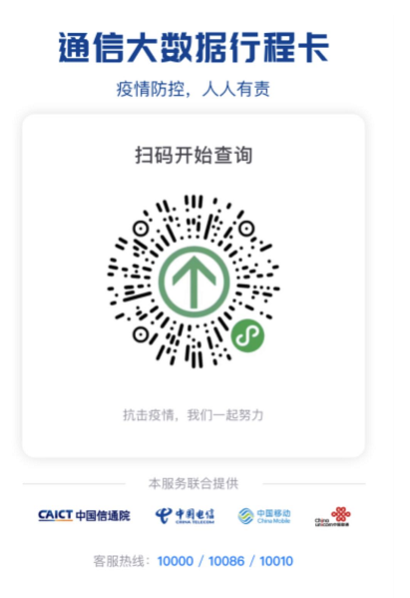

五、考生要做好自我防护，注意个人卫生，考前、考后不聚会、不聚餐，加强营养和合理休息，防止过度紧张和疲劳，以良好心态和身体素质参加面试，避免出现发热、咳嗽等异常症状。面试当天要采取合适的出行方式前往考点，乘坐交通工具时佩戴口罩，与他人保持安全间距。

六、根据疫情防控要求，考点禁止考生车辆进入。考生应合理安排行程，请在提前查看好路线并提前到达考点，以免出现去错考场、迟到等情况。自备并佩戴口罩做好个人防护工作。考生在候考过程中，需全程佩戴口罩。考务人员核验身份信息及面试时，考生需摘下口罩，面试结束后及时戴好口罩。

七、考生应在考试日前在微信小程序“武汉战疫”、支付宝 “湖北健康码”或鄂汇办APP申领“湖北健康码”，健康码为绿码及现场测量体温正常（＜37.3℃），方可进入面试区域。体温测量若出现发热等可疑症状的人员，应至临时等候区复测体温。复测仍超过 37.3℃的，经考点现场疾控相关专业人员评估后，具备参加面试条件的，在备用隔离考室参加面试；不具备相关条件的，按疾控部门要求采取防控措施。

八、面试期间，考生要自觉遵守面试纪律，在考前入场及考后离场等聚集环节，应服从考务工作人员安排有序进行。进出考场、如厕时须与他人保持1米以上距离，避免近距离接触交流。考生未按照以上要求完成疫情防控工作的，考场有权拒绝该考生参加本次考试。

九、考生在进入考场后出现发热等异常症状的，经考点现场疾控相关专业人员评估后，具备继续完成面试条件的考生，将被转移至备用隔离考室参加面试。不具备相关条件的，按疾控部门要求采取防控措施。

十、面试期间，考生要自觉维护面试秩序，与其他考生保持安全距离，服从现场工作人员安排，面试结束后按规定有序离场。所有在备用隔离考室参加面试的考生，须由现场医护人员根据疫情防控相关规定进行检测诊断后方可离开。

十一、考生参加面试前应认真阅读本须知，承诺已知悉该须知，并自愿承担相关责任。凡隐瞒或谎报旅居史、接触史、健康状况等疫情防控重点信息，不配合工作人员进行防疫检测、询问、排查、送诊等造成严重后果的，按照疫情防控相关规定严肃处理。